2013年一级建造师《建筑工程管理与实务》真题答案及解析
2013年一级建造师建筑工程管理与实务真题答案，由建设工程教育网名师团完成，是目前网上最权威的答案！
【独家】答案及解析由网校老师整理而成，部分网站未经许可擅自转载、抄袭，造成内容有所缺失或错误，请大家以建设工程教育网发布为准！
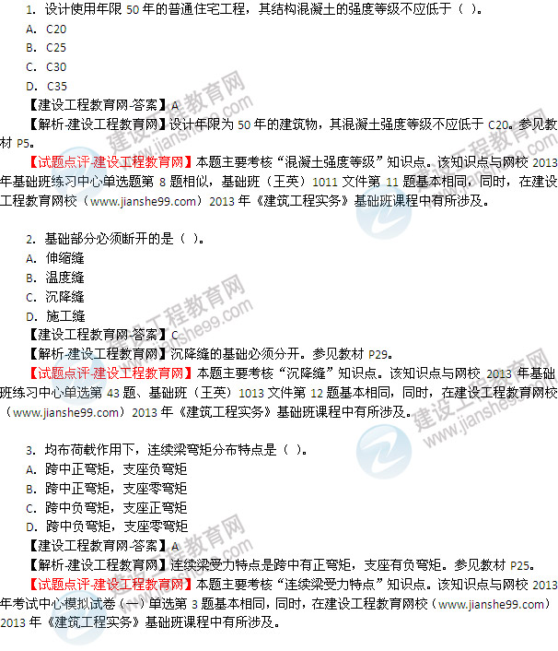
4．楼梯踏步最小宽度不应小于0.28m的是（ ）的楼梯。
A．幼儿园
B．医院建设工程教育网独家权威解析
C．住宅套内
D．专用疏散
【建设工程教育网-答案】B
【解析-建设工程教育网】医院楼梯踏步的最小宽度为0.28m.参见教材P34.
【试题点评-建设工程教育网】本题主要考核“楼梯踏步最小宽度”知识点。该知识点在建设工程教育网校（www.jianshe99.com）2013年《建筑工程实务》基础班课程中有所涉及。
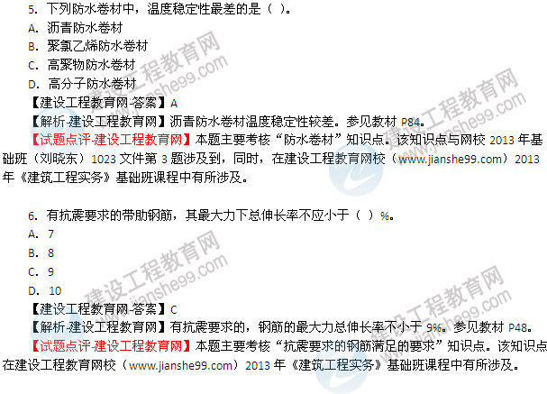
7．混泥土试件标准养护的条件是（ ）。
A．温度20±2℃相对湿度95%
B．温度20±2℃相对湿度90%
C．温度20±3℃相对湿度95%
D．温度20±3℃相对湿度90%
【建设工程教育网-答案】A建设工程教育网独家权威解析
【解析-建设工程教育网】混凝土试件标准养护的条件是：温度20±2℃，相对湿度95%.参见教材P53.
【试题点评-建设工程教育网】本题主要考核“标准养护的条件”知识点。该知识点在建设工程教育网校（www.jianshe99.com）2013年《建筑工程实务》基础班课程中有所涉及。
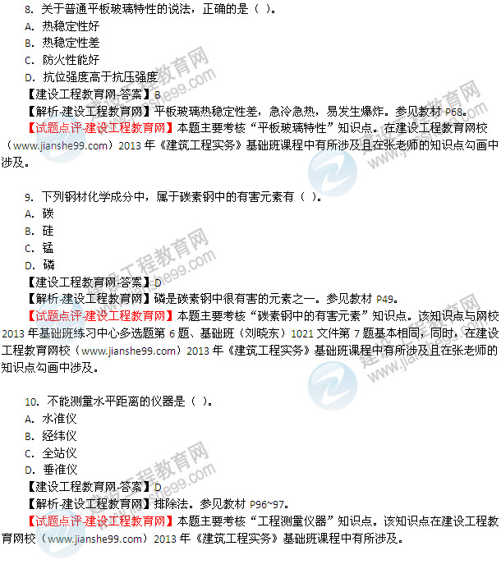
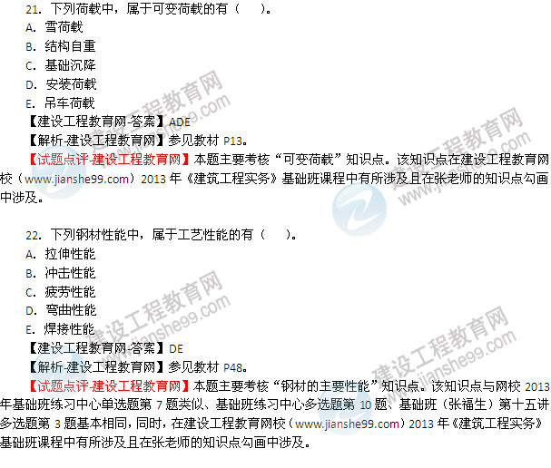
23．关于混凝土表面碳化的说法，正确的有（ ）。
A．降低了混凝土的碱度建设工程教育网原创
B．削弱了混凝土对钢筋 的保护作用
C．增大了混凝土表面的抗压强度
D．增大了混凝土表面的抗拉强度
E．降低了混凝土的抗折强度
【建设工程教育网-答案】ABCE
【解析-建设工程教育网】参见教材P54.
【试题点评-建设工程教育网】本题主要考核“混凝土碳化”知识点。该知识点在建设工程教育网校（www.jianshe99.com）2013年《建筑工程实务》基础班课程中有所涉及。
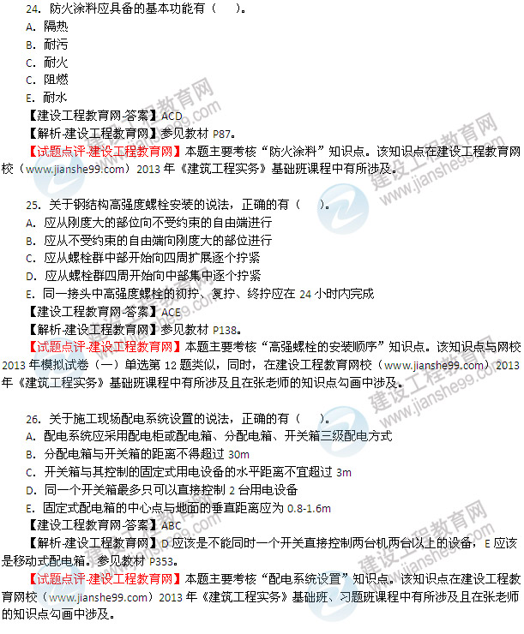
27．饰面板（砖）材料进场时，现场应验收的项目有（ ）。
A．品种
B．规格
C．强度
D．尺寸
E．外观
【建设工程教育网-答案】ABDE
【解析-建设工程教育网】参见教材P163.
【试题点评-建设工程教育网】本题主要考核“材料进场验收”知识点。该知识点在建设工程教育网校（www.jianshe99.com）2013年《建筑工程实务》基础班、习题班课程中有所涉及且在张老师的知识点勾画中涉及。
